Jugend trainiert für Olympia - Fußball

Die Jungen (Jahrgang 2003-2005) des Scheffel-Gymnasiums Bad Säckingen sind im Fußball bei „Jugend trainiert für Olympia“
Südbadischer Vizemeister geworden.
->

In Sachen Schulfußball ist das Scheffel-Gymnasium in Südbaden ein Schwergewicht, im eigenen Landkreis gar der Schrecken zahlreicher anderer Schulen, die an dem Wettbewerb „Jugend trainiert für Olympia“ teilnehmen. Wie immer in den letzten zehn Jahren ging unsere Schule auch 2015 mit Schulmannschaften aus allen vier möglichen Altersklassen ins Rennen, sowohl mit Mädchen-Teams als auch mit Jungenmannschaften. Von diesen sechs antretenden Mannschaften wurden dieses Schuljahr drei Scheffel-Teams in ihrer jeweiligen Wettkampfklasse Kreismeister und haben sich somit für die Teilnahme an Turnieren auf Regierungspräsidiumsebene qualifiziert. Als Basis für die Teilnahme an einem RP-Finale steht nämlich alljährlich erst der Gewinn der Kreismeisterschaft an, bei der sich unsere Spieler regelmäßig gegen sämtliche Schulen z.B. aus Wehr, St. Blasien, Murg, Waldshut, Tiengen, Lauchringen, Jestetten sowie selbstverständlich auch aus Bad Säckingen durchsetzen müssen. Bei Turnieren auf RP-Ebene kommt die Gegnerschaft schließlich aus einem Gebiet, das etwa die Städte Konstanz, Lörrach, Offenburg und Villingen-Schwenningen begrenzen.
Zwei unserer beiden Kreismeister - Mädchen (Jahrgang 2001-2003) und „Männer“ (Jahrgang 1996-1999) – mussten sich leider im RP-Finale in der Vorrunde stärkeren Gegnern geschlagen geben. Der Höhepunkt der diesjährigen Saison war sicherlich die Leistung unserer männlichen Fußball-Minis aus der Wettkampfklasse IV (Jahrgang 2003-2005). Unsere Scheffel-Kicker setzten sich aus Schülern der Klassenstufen 5, 6 und 7 zusammen. Es gelang ihnen am 15. Mai 2015 in Görwihl zunächst, sich in einem packenden Kreisfinale gegen die GWRS Görwihl, gegen die Hans-Thoma-Schule aus Tiengen und gegen das Klettgau-Gymnasium, ebenfalls aus Tiengen, durchzusetzen. Dabei war insbesondere das letzte Spiel gegen das Klettgau-Gymnasium eine Art Endspiel, denn sowohl diese Schule als auch unsere hatten ihre beiden anderen Spiele vorher gewonnen und trafen nun aufeinander, genau mit demselben Torverhältnis aus den beiden vorherigen Siegen. Also musste es einen Sieger geben, ein Unentschieden würde keinem nutzen. In einem nervenzerreibendem Match auf Augenhöhe gerieten unsere Jungs zunächst in Rückstand und konnten erst in der Nachspielzeit buchstäblich mit der letzten Aktion durch Tim Meier aus der 7c ausgleichen. In der Verlängerung wurde auf Biegen und Brechen gekämpft, und am Ende war es wieder Tim Meier, der durch zwei schnelle Konter kurz vor Abpfiff den 3:1-Sieg und damit die Qualifikation für das RP-Finale am 9.Juni 2015 in Hausach (Kinzigtal) sicherstellte.
Beim RP-Finale in Hausach wurde unsere Mannschaft durch zwei weitere Spieler ergänzt, die uns verstärkten. Letztlich standen folgende Spieler auf dem Platz:
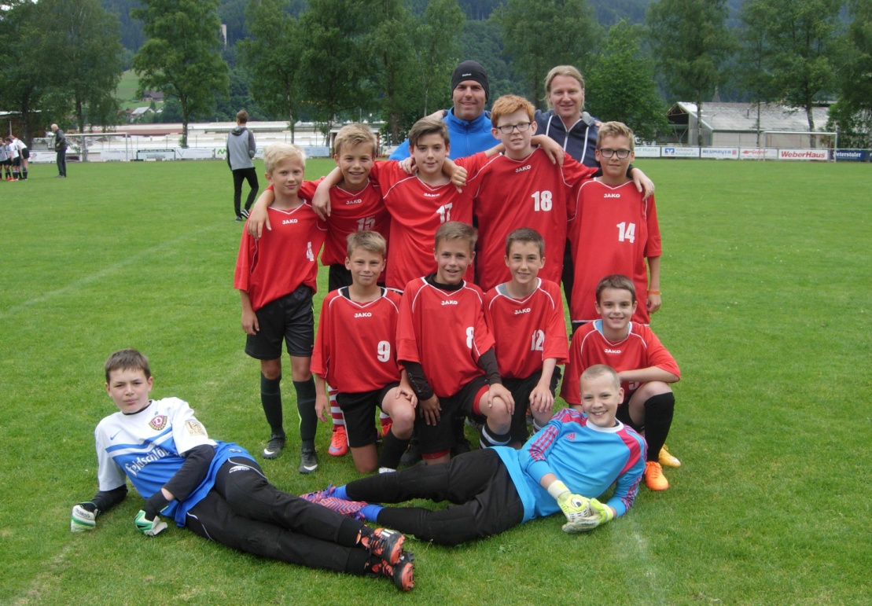
Im Hintergrund die beiden Betreuer: Herr Dorer und Herr Porzelt
Stehend von links: Yannik Delhey (6d), Yannis De Cassan (6e), Luis Fürst (6c), Kapitän Noah Langendorf (6c), Niklas Schmidt (5d)
Kniend von links: Tim Meier (7c), Tom Pelzer (6c), Marius Hottinger (6e), Julius Geiger (5d)
Liegend von links unsere beiden Torhüter Niklas Rump und Til Lindemann, (beide 5c)

In Hausach spielten unsere Jungs in der Vorrunde zuerst gegen den Lörracher Kreismeister aus Weil am Rhein, gegen den wir einen knappen 1:0-Sieg erzielen konnten. Nach einem weiteren 3:0-Sieg über das Fürstenberg-Gymnasium aus Donaueschingen reichte unserer Truppe im letzten Vorrundenspiel gegen das Gymnasium aus Spaichingen ein 1:1, um Gruppensieger zu werden. Im Halbfinale trafen wir auf die Eberhard-Junghans-Schule aus Schramberg, die vor allem mit mannschaftsinternen Streitereien untereinander zu kämpfen hatte und deswegen von unserer Mannschaft mit 3:0 weggefegt wurde. Im Endspiel um die südbadische Meisterschaft hieß unser Gegner das Angell-Gymnasium aus Freiburg – und der war besser. Hier mussten wir uns verdientermaßen einer 3:0-Niederlage fügen. So blieb es für das Scheffel-Gymnasium beim inoffiziellen Titel des südbadischen Vizemeisters; genauso wie im Jahr 2011, an derselben Stelle, auf demselben Platz, natürlich mit anderen Spielern. Aber –Ironie des Schicksals, damals nach einem Sieg über das Angell-Gymnasium im Halbfinale, und zwar mit einem… ja, genau: mit einem 3:0.
Wir gratulieren unseren Fußball-Minis zu dieser grandiosen Leistung und bedanken uns für zwei wunderschöne Fußball-Nachmittage mit leistungsstarken Schülern und spannenden Spielen.

Porzelt

